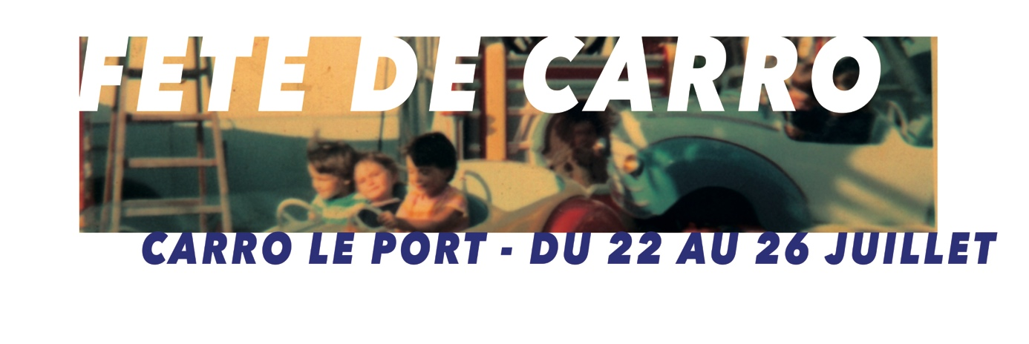
C’est la fête la plus ancienne de Carro, rassemblant manèges forains, concours de pétanque et soirées animées. Cinq jours d’amusements entre amis, en famille pour la fête foraine la plus populaire de la côte bleue dans le cadre privilégié du port de Carro !

/ LA TRADITION DE LA FÊTE FORAINE
Sur le front de mer, entre le pittoresque port de pêche et le bord de mer, une cinquantaine de manèges prennent possession des lieux 5 jours durant. Petits et grands trouvent l’occasion d’une balade en bord de mer et d’un coucher de soleil sans pareil avant de se lancer avec frénésie dans les auto-tamponneuses ou autre manège à frissons !

/ LE CŒUR DE LA FÊTE BAT PLUS FORT
A Carro, la venue tant attendue des forains est célébrée par un grand défilé dans les rues du village ; cette année Carro renoue avec la tradition des défilés brésiliens. Aux couleurs de Bahia, plus d’une cinquantaine de danseuses aux costumes colorés envahiront le village au rythme de la batucada ! Nouveauté, ce défilé nocturne sera participatif ; une dizaine d’habitants et touristes participeront à une formation express, on leur remettra un costume fabriqué à la main au brésil (atelier complet). Compagnie Senteurs Brésil.
Mardi soir le feu d’artifice clôturera les 4 jours de fêtes en embrasant le port. Ce sera l’occasion de danser au son de DJ Alex S., féru de musique électronique et de tubes, l’enfant du village va vous faire danser jusqu’au bout de la nuit pour clôturer cette fête !

/ UNE PARTIE DE PÉTANQUE
Chaque après-midi, les meilleurs joueurs viennent s’affronter au bord de l’eau. En triplette, doublette ou bien en mixte, il y en a pour tout les goûts cette année. Les concours sont ouverts à tous, pas de licence nécessaire pour se disputer les 1 700€ de dotation sur 4 jours !

KIT PRESSE (programme détaillé et images) DISPONIBLE SUR NOTRE SITE INTERNET
http://www.fetesdecarro.fr/infos-pratiques/espace-presse/

